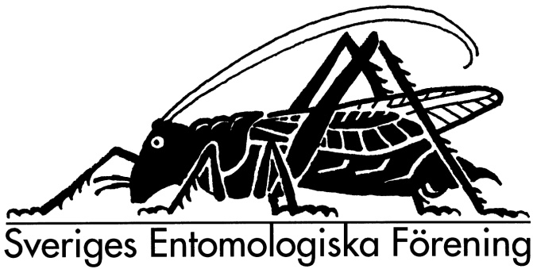

Verksamhetsplan 2014
- Fortsätta utgivningen av Entomologisk Tidskrift
- Fortsätta arbetet med att förbättra information och kontakt med lokalföreningarna
- Fortsätta arbetet med prenumerations- och kommunikationsstrategi
- Fortsätta arbetet och drift med hemsida
- Fortsätta arbetet med namnkommitté
- Vara samarbetspart till Artdatabanken i arbetet med faunaväkteri av småkryp
- Vara samarbetspart i arbetet med Svensk Dagfjärilsövervakning
- Delta i Artdatabankens namnkommitté för Svenska artprojektet (Nationalnyckeln)
- Delta i Artdatabankens artportalsråd
- Medverka till att utveckla kvalitetssäkringssystem(validering) för artdata i artportalen
- Påverka olika aktörer för att arbeten med nya kataloger kommer igång
- Svara på inkommande remisser och vara en stark nationell röst i entomologiska frågor
- Fortsätta verka för goda relationer mellan myndigheter och entomologer
- Tillsammans med lokalföreningarna anordna tjugofemte Svenska Entomologmötet

